Вариант 1

**1.** На рисунке цифрой 3 обозначена зона:

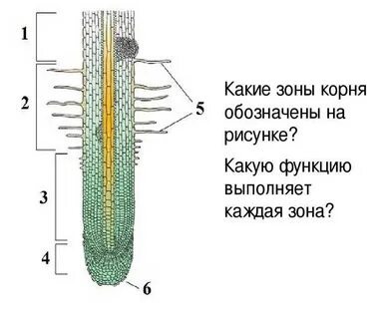

1) всасывания  
2) проведения  
3) роста  
4) деления

**2.** Выросты, образованные клетками наружного слоя в зоне всасывания:

1) луб  
2) кожица  
3) корневой чехлик  
4) корневые волоски

**3.** Клетки зоны деления:

1) живые, мелкие, плотно прилегающие друг к другу  
2) мертвые, рыхло расположенные  
3) живые с длинными выростами до 1 см  
4) мертвые с толстыми клеточными стенками

**4.** Участок корня, за счет которого он растет в длину, — это зона:

1) деления  
2) проведения  
3) роста  
4) роста и деления

**5.** Зона всасывания:

1) постоянно увеличивается в длину  
2) перемещается за кончиком корня  
3) уменьшается по мере роста корня  
4) не перемещается за кончиком корня

**6.** Корневые волоски обеспечивают корню:

1) устойчивость  
2) всасывание органических веществ  
3) всасывание воды и минеральных веществ  
4) рост

Вариант 2

**1.** На рисунке цифрой 2 обозначена зона:

1) всасывания  
2) проведения  
3) роста  
4) деления

**2.** Начало всем клеткам корня дают клетки, находящиеся в зоне:

1) проведения  
2) всасывания  
3) деления  
4) роста

**3.** Корневой чехлик выполняет функцию:

1) защиты верхушки корня при продвижении его в почве  
2) поглощения воды из почвы  
3) питания и деления  
4) более крепкого закрепления растения в почве

**4.** Корневые волоски содержатся в зоне:

1) деления  
2) роста  
3) проведения  
4) всасывания

**5.** Вода и минеральные соли всасываются в растение из почвы через:

1) зону деления  
2) корневой чехлик  
3) зону проведения  
4) зону корневых волосков

**6.** Если отщипнуть верхушку корня, то:

1) перестанут образовываться придаточные корни  
2) прекратится рост корня в длину  
3) замедлится рост корня в длину  
4) замедлится ветвление корней

Конец формы

Начало формы